tinc in android

编译：
cd jni-V1.4-2/jni
ndk-build
ls ../libs
编译出来的.so文件放在libs目录下

Jni之java空间接口：
jni-V1.4-2/jni/java/com/vppn/TincVPPN.java文件中的接口
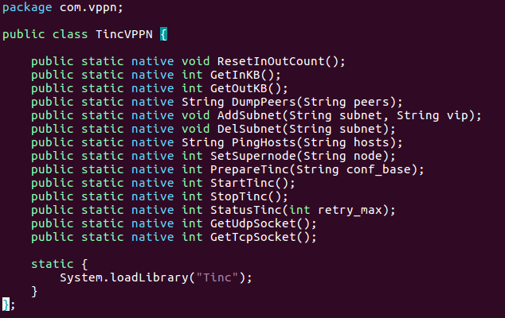

调用方式：

- 配置tinc
AddSubnet将某个subnet指定为发送到哪个node_ip
DelSubnet删除某个subnet
SetSupernode对于所有未知的subnet，全部发往该node_ip

2.启动
PrepareTinc，参数为配置tinc配置文件路径
StartTinc，正式启动tinc
启动之后，tinc运行在与界面绑定的线程中，其他接口是在别的界面线程中调用的

- 停止
StopTinc 停止tinc

- 保护Socket
GetUdpSocket、GetTcpSocket获取tinc使用的socket，在java层进行保护

- 获取流量信息

GetInKB
GetOutKB

- 获取peers信息

DumpPeers用以获取指定的peers信息，详细参见返回的json结构

- Ping节点

PingHosts这个接口由于在底层不能打开raw_socket套接字，所以这个接口不能工作。

- StatusTinc
该接口主要用于判断tinc是否已经连接上。

Jni之C空间接口：
参考https://github.com/dnetlab/tinc_android，查看改动
与上层JAVA空间相对应的文件是：
Jni/java/com_vppn_TincVPPN.c
Jni/java/com_vppn_TincVPPN.h

改动的其他文件有：
jni/tinc-1.1pre15/tinc_call.h
jni/tinc-1.1pre15/tinc_call.c

jni/tinc-1.1pre15/subnet.c
jni/tinc-1.1pre15/route.c

jni/tinc-1.1pre15/peer_status.h
jni/tinc-1.1pre15/peer_status.c
jni/tinc-1.1pre15/net_socket_call.c

jni/tinc-1.1pre15/local_subnet.h
jni/tinc-1.1pre15/local_subnet.c

jni/tinc-1.1pre15/fd_device.c

